ANALISIS BIBLIOMETRIK : PERAN PEMANGKU KEPENTINGAN PADA PELAPORAN KEBERLANJUTAN

Petra Monika Sunme¹, Syaikhul Falah²

¹Fakultas Ekonomi dan Bisnis, Universitas Cenderawasih
¹email: petrasunme@gmail.com
²Fakultas Ekonomi dan Bisnis, Universitas Cenderawasih
²email: sehufalah@gmail.com

ABSTRACT

This study aims to analyze the relationship between stakeholders and sustainability reporting using a bibliometric approach. Data were collected from 499 articles published during the period of 2014–2024. Using VOSviewer software, network visualization and density analysis were conducted to identify trends, relationships, and key themes related to stakeholders in sustainability reporting. The results indicate that stakeholders are a central theme closely related to concepts such as stakeholder theory, corporate governance, integrated reporting, and sustainable development goals (SDGs). The network visualization reveals five main clusters encompassing stakeholder pressures, corporate sustainability, and global reporting initiatives (GRI). The density analysis shows that "stakeholders" is the most dominant theme in this research. This study provides strategic insights for organizations to enhance transparency and accountability through sustainability reporting. Additionally, it makes a significant contribution to the academic literature by mapping the development of research trends related to sustainability reporting and the role of stakeholders.

Keywords: Stakeholder, Sustainability Reporting, Bibliometric Analysis, Vosviewer

ABSTRAK
Penelitian ini bertujuan untuk menganalisis hubungan antara pemangku kepentingan (stakeholder) dan pelaporan keberlanjutan menggunakan pendekatan bibliometrik. Data diambil dari 499 artikel yang diterbitkan selama periode 2014–2024. Dengan menggunakan perangkat lunak VOSviewer, visualisasi jaringan dan analisis kepadatan dilakukan untuk mengidentifikasi tren, hubungan, dan tema utama yang berkaitan dengan stakeholder dalam pelaporan keberlanjutan. Hasil penelitian menunjukkan bahwa stakeholder merupakan tema sentral yang berhubungan erat dengan konsep seperti teori stakeholder, tata kelola perusahaan, pelaporan terintegrasi, dan tujuan pembangunan berkelanjutan (SDGs). Visualisasi jaringan mengungkap lima kluster utama yang mencakup tekanan pemangku kepentingan, keberlanjutan perusahaan, dan inisiatif pelaporan global (GRI). Analisis kepadatan memperlihatkan bahwa "stakeholder" adalah tema yang paling dominan dalam penelitian ini. Penelitian ini memberikan wawasan strategis bagi organisasi dalam meningkatkan transparansi dan akuntabilitas melalui pelaporan keberlanjutan. Penelitian ini juga memberikan kontribusi signifikan bagi literatur akademik dengan memetakan perkembangan tren penelitian terkait pelaporan keberlanjutan dan peran pemangku kepentingan.
Kata kunci: Stakeholder, pelaporan keberlanjutan, analisis bibliometrik, Vosviewer

I. PENDAHULUAN
Pelaporan keberlanjutan telah menjadi isu yang semakin penting dalam konteks bisnis dan pemerintahan, di mana pemangku kepentingan berperan krusial dalam menginformasikan dan memfasilitasi praktik keberlanjutan. Dalam beberapa tahun terakhir, terdapat peningkatan signifikan dalam jumlah publikasi yang membahas peran pemangku kepentingan dalam pelaporan keberlanjutan, yang menunjukkan adanya kesadaran yang lebih besar terhadap pentingnya transparansi dan akuntabilitas dalam praktik keberlanjutan (Kusuma et al., 2021; Wungo, 2021). Analisis bibliometrik merupakan metode yang efektif untuk mengeksplorasi tren penelitian dan kolaborasi ilmiah di bidang ini, dengan memanfaatkan data publikasi untuk mengidentifikasi pola dan arah penelitian yang sedang berkembang (Perdana et al., 2023).
Dalam konteks ini, analisis bibliometrik tidak hanya memberikan gambaran tentang jumlah publikasi, tetapi juga memungkinkan peneliti untuk memahami hubungan antara berbagai topik dan pemangku kepentingan yang terlibat dalam pelaporan keberlanjutan. Misalnya, penelitian sebelumnya menunjukkan bahwa terdapat hubungan yang erat antara kolaborasi antar peneliti dan peningkatan kualitas publikasi dalam bidang keberlanjutan (Zubaidah & Ninglasari, 2021). Selain itu, analisis ini juga dapat mengidentifikasi kata kunci dan tema penelitian yang sering muncul, yang dapat memberikan wawasan berharga bagi peneliti dan praktisi dalam merumuskan strategi pelaporan keberlanjutan yang lebih efektif (Mulyana & Maha, 2021).
Lebih lanjut, dengan meningkatnya perhatian terhadap isu-isu lingkungan dan sosial, pemangku kepentingan seperti perusahaan, pemerintah, dan masyarakat sipil diharapkan dapat berkontribusi lebih aktif dalam pelaporan keberlanjutan. Penelitian bibliometrik sebelumnya menunjukkan bahwa keterlibatan pemangku kepentingan dalam proses pelaporan dapat meningkatkan akuntabilitas dan transparansi, serta mendorong praktik keberlanjutan yang lebih baik (Komariah & Tulasmi, 2022). Oleh karena itu, penting untuk melakukan analisis mendalam mengenai peran pemangku kepentingan dalam pelaporan keberlanjutan, guna memahami dinamika dan tantangan yang dihadapi dalam implementasinya.
Dengan latar belakang tersebut, jurnal ini bertujuan untuk melakukan analisis bibliometrik terhadap peran pemangku kepentingan dalam pelaporan keberlanjutan, dengan harapan dapat memberikan kontribusi signifikan terhadap pengembangan penelitian dan praktik di bidang ini. Melalui pendekatan ini, diharapkan dapat dihasilkan rekomendasi yang relevan bagi para pemangku kepentingan dalam meningkatkan efektivitas pelaporan keberlanjutan di masa depan.

II. METODE PENELITIAN
Metode penelitian pada jurnal ini menggunakan pendekatan analisis Bibliometrik. Analisis bibliometrik merupakan metode yang digunakan untuk mengevaluasi dan memetakan literatur ilmiah dalam suatu bidang tertentu, dengan tujuan untuk mengidentifikasi tren penelitian, kolaborasi, dan pengaruh penulis serta publikasi yang relevan (Rahimallah et al., 2022; Perdana et al., 2023; Judijanto, 2023).
Langkah pertama adalah pengumpulan data literatur yang relevan yaitu menggunakan seluruh artikel tentang “Stakeholder”/pemangku kepentingan dan “Sustainability Reporting”/pelaporan keberlanjutan yang telah dipublikasi melalui Google Scholar. Perangkat lunak yang digunakan pada Analisis Bibliometrik adalah Publish of Perish dengan pencarian pada Google Scholar, Vosviewer dan Microsoft Excel untuk pengolahan data. Jumlah data publikasi ilmiah yang akan diolah ada sebanyak 499 yang terbit selama 10 tahun (dari tahun 2014 hingga 2024). Setelah data terkumpul analisis bibliometrik dapat dilakukan dengan beberapa tahapan. Pertama, analisis deskriptif dilakukan untuk mengidentifikasi jumlah publikasi per tahun, tren pertumbuhan, dan distribusi topik penelitian. Selanjutnya, analisis sitasi akan memberikan wawasan tentang publikasi yang paling berpengaruh dalam bidang ini, serta penulis dan institusi yang paling produktif (Rahimallah et al., 2022; Judijanto, 2023; Herdianto et al., 2021).
Oleh karena itu, analisis bibliometrik ini tidak hanya akan memberikan gambaran umum tentang tren penelitian, tetapi juga akan mengidentifikasi peran spesifik dari berbagai pemangku kepentingan, seperti pemerintah, perusahaan, dan masyarakat sipil dalam konteks keberlanjutan (Judijanto, 2023; Mason & Simmons, 2013).
III. HASIL DAN PEMBAHASAN
Pada penelitian ini, kata kunci yang digunakan pada google Scholar yaitu “Stakeholder” dan “Sustainability Reporting” dengan periode penelitian tahun 2014 sampai 2024 dengan jumlah artikel publikasi ilmiah sebanyak 499 artikel, dengan rincian jumlah publikasi artikel per tahun sebagai berikut :

Tabel 1. Perbandingan Jumlah Publikasi Artikel Ilmiah per tahun
Tahun | Jumlah Publikasi Artikel Ilmiah
2014 | 64
2015 | 71
2016 | 71
2017 | 77
2018 | 61
2019 | 44
2020 | 58
2021 | 20
2022 | 21
2023 | 6
2024 | 6
Total | 499
Sumber : data olahan Microsoft Excel

Dari tabel di atas diketahui jumlah publikasi artikel ilmiah terbanyak berada di tahun 2017 dan tahun selanjutnya mulai mengalami penurunan hingga tahun 2024 berjumlah 6 artikel. Selanjutnya, apabila dilihat dari Matriks Kutipan maka diperoleh data sebagai berikut.

Tabel 2. Matriks Kutipan/Citation Metrics
Publication Years | 2014-2024
Citation Years | 10 (2014-2024)
Papers | 499
Citations | 168108
Cites/year | 16810.80
Cites/paper | 336.89
Cites/author | 79819.55
Papers/author | 237.30
Author/paper | 2.59
h-index | 257
g-index | 403
hI,norm | 158
hI,annual | 15.80
hA-index | 81
Paper with ACC | 1,2,5,10,20:475,467,453,447,421
Sumber : Publish of Perish

Tabel diatas menunjukkan artikel publikasi ilmiah yang terbit antara tahun 2014 hingga 2024, dengan data kutipan yang dikumpulkan selama 10 tahun (2014-2024). Total jumlah dokumen baik berupa artikel, makalah atau publikasi adalah 499 data dengan jumlah total kutipan yang diterima oleh seluruh dokumen adalah 168,108 dan rata-rata jumlah kutipan per tahun adalah 16,810.80. Setiap dokumen rata-rata mendapatkan 336.89 kutipan dimana rata-rata jumlah kutipan yang diterima per penulis adalah 79,819.55. setiap penulis rata-rata berkontribusi pada 237,3 dokumen dengan rata-rata jumlah penulis per dokumen adalah 2.59. h-index mengukur produktivitas dan dampak kutipan. Artinya, ada 257 dokumen yang masing-masing memiliki setidaknya 257 kutipan. g-index ada 403 menekankan pada dokumen yang sangat sering dikutip. Nilai ini lebih tinggi dari h-index karena mempertimbangkan dokumen dengan kutipan tinggi. Indeks h-individual (hI) yang dinormalisasi berdasarkan jumlah penulis ada 158, dengan rata-rata nilai hI per tahun adalah 15.8. Indeks Ha 81 mencerminkan kualitas dari kutipan berdasarkan distribusi data. Paper with ACC Menunjukkan jumlah dokumen yang memiliki akumulasi kutipan lebih besar atau sama dengan angka tertentu dimana 475 artikel dikutip kurang lebih 1 kali dan 421 artikel dikutip kurang lebih 20 kali.

Setelah data berupa artikel, makalah atau publikasi diperoleh melalui Publish or Perish, selanjutnya data yang sudah disimpan kemudian akan diolah menggunakan aplikasi VOSviewer. Pada VOSviewer, data yang ada akan digunakan untuk mengidentifikasikan hubungan antara berbagai publikasi dengan penulis dan juga menganalisis tren. Visualisasi jaringan dari Stakeholder dan Sustainability Reporting seperti gambar dibawah ini.

Gambar 1. Visualisasi jaringan dari Stakeholder dan Sustainability Reporting
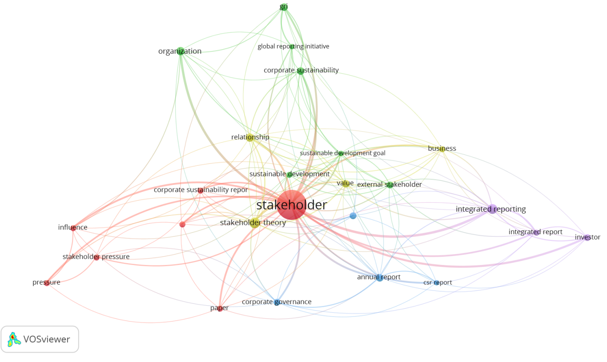

Pada gambar diatas menunjukkan visualisasi jaringan dimana masing-masing lingkaran atau titik merepresentasikan istilah atau kata kunci yang digunakan dalam suatu penelitian. Masing-masing lingkaran/titik memiliki ukuran yang berbeda, menunjukkan frekuensi istilah tersebut digunakan. Semakin besar lingkaran/titik semakin sering pula istilah tersebut digunakan. Dapat dilihat bahwa lingkaran/titik terbesar pada visualisasi diatas adalah Stakeholder. Hal tersebut menunjukkan bahwa stakeholder adalah istilah yang paling sering digunakan dan menjadi topik yang paling penting. Dari gambar diatas juga menjelaskan keterkaitan antara satu lingkaran/titik dengan lingkaran/titik yang lain sehingga membentuk kelompok melalui garis penghubung. Ketebalan garis penghubung menunjukkan kekuatan hubungan antar istilah, semakin tebal garis semakinkuat korelasi antar istilah.
Istilah-istilah yang saling berkaitan secara erat dikelompokkan dalam 5 cluster warna yang sama. Cluster tersebut antara lain :

Tabel 3. Cluster Visualisasi Jaringan
Nomor Cluster | Warna Cluster | Keterangan
1 | Merah | Corporate Sustainability Report, Corporate Sustainability Reporting, influence, paper, pressure, stakeholder, stakeholder pressure.
2 | Hijau | Corporate Sustainability, external stakeholder, global reporting initiative, GRI, organization, sustainable development, sustainable development goal.
3 | Biru | annual report, corporate governance, CSR report, stakeholder group.
4 | Kuning | business, relationship, stakeholder theory, value
5 | Ungu | integrated report, integrated reporting, investor

Stakeholder yang adalah pusat jaringan, menegaskan bahwa semua konsep dalam visualisasi ini berhubungan langsung atau tidak langsung dengan pemangku kepentingan. Namun terlihat jelas bahawa stakeholder memiliki hubungan yang erat dengan Sustainability Reporting terlihat dari garis penghubung tebal berwarna merah.
Pada Vosviewer visualisasi kepadatan/visualization density memberikan wawasan mengenai distribusi dan intensitas istilah yang akan muncul. Visualization density dapat dilihat pada gambar dibawah ini.

Gambar 2. Visualisasi kepadatan dari Stakeholder dan Sustainability Reporting
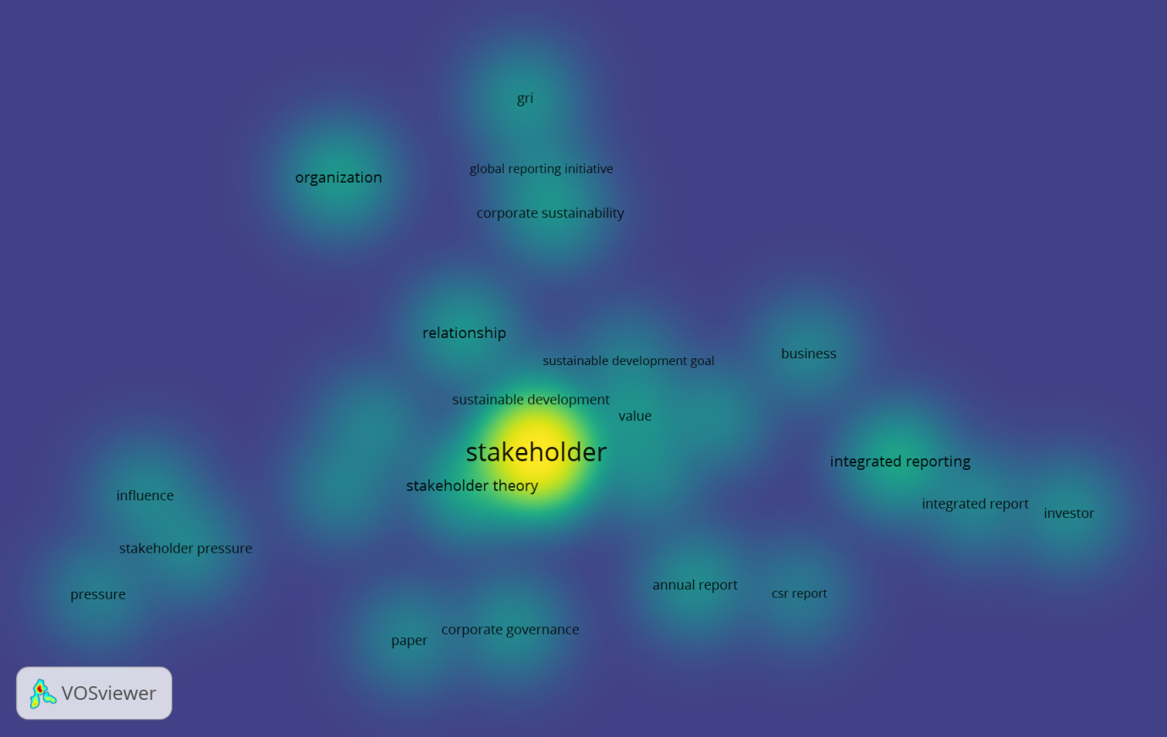

Pada gambar diatas setiap istilah terlihat memiliki tingkat kecerahan yang berbeda-beda. Warna kuning terang menunjukkan istilah yang paling sering muncul (memiliki frekuensi paling tinggi). warna hijau menunjukkan istilah yang memiliki frekuensi sedang. Sedangkan warna biru gelap menunjukkan area dengan frekuensi rendah atau jarang digunakan. Istilah stakeholder berada di area paling terang (kuning), menandakan bahwa istilah ini adalah pusat penelitian dan memiliki frekuensi yang tinggi. Istilah terkait stakeholder theory, sustainable development dan corporate sustainability memiliki tingkat kepadatan sedang. Area terang di tengah yaitu stakeholder adalah tema utama yang memiliki hubungan erat dengan konsep seperti stakeholder theory dan sustainable development. Sedangkan area kuning-hijau lainnya seperti organization, integrated reporting dan corporate governance memiliki tingkat kepadatan yang cukup tinggi, menunjukkan topik ini sering dibahas meskipun tidak seintensif stakeholder. Area hijau-biru (tepi visualisasi) yaitu istilah seperti pressure, investor dan annual report memiliki frekuensi yang lebih rendah, tetapi tetap berkontribusi pada keseluruhan jaringan.
Istilah stakeholder merupakan inti pembahasan pada olahan kata kunci stakeholder dan sustainability reporting dan memiliki hubungan erat terhadap topik keberlanjutan (sustainability) dan tata kelola perusahaan (corporate governance). Selain itu terdapat banyak tema yang berhubungan, seperti pelaporan terintegrasi (integrated reporting), inisiatif pelaporan global (global reporting initiative), dan tekanan pemangku kepentingan (stakeholder pressure).
Visualisasi kepadatan ini menunjukkan konsentrasi utama penelitian pada tema stakeholder dan konsep-konsep terkait, seperti keberlanjutan, pelaporan, dan tata kelola perusahaan. Hal ini dapat digunakan untuk merancang kerangka penelitian yang lebih fokus, serta untuk mengidentifikasi area yang membutuhkan eksplorasi lebih lanjut.

IV. KESIMPULAN
Kesimpulan dari hasil penelitian ini, stakeholder adalah pusat dari pembahasan analisis bibliometrik terkait pelaporan keberlanjutan. Hubungan antara stakeholder dan pelaporan keberlanjutan sangat kuat, seperti terlihat dari analisis visualisasi data menggunakan VOSviewer dari total publikasi yang dianalisis adalah 499 artikel dari periode 2014-2024. Stakeholder menjadi tema utama yang memiliki frekuensi penggunaan tinggi, dengan konsep-konsep terkait seperti teori stakeholder, keberlanjutan (sustainability), tata kelola perusahaan (corporate governance), dan pelaporan terintegrasi (integrated reporting).
Pada visualisasi jaringan menunjukkan lima kluster utama terkait stakeholder, pelaporan keberlanjutan, dan tema terkait lainnya, seperti inisiatif pelaporan global (GRI) dan tekanan pemangku kepentingan. Sedangkan visualisasi kepadatan menunjukkan bahwa istilah stakeholder berada pada area paling terang, menunjukkan bahwa ini adalah tema penelitian yang dominan dan berhubungan dengan banyak topik penting lainnya.
Penelitian ini memberikan panduan bagi para pemangku kepentingan dalam menyusun strategi pelaporan keberlanjutan yang lebih efektif dengan mengidentifikasi area fokus utama dan tren penelitian yang relevan. Penelitian ini menekankan pentingnya peran pemangku kepentingan dalam pelaporan keberlanjutan, dengan harapan dapat meningkatkan transparansi dan akuntabilitas dalam praktik keberlanjutan di berbagai sektor.

V. REFERENSI
Komariah, S. and Tulasmi, T. (2022). Analisis bibliometrik tentang peran baitul maal wat tamwiil terhadap peningkatan kesejahteraan masyarakat: data google scholar tahun 2012-2021. Abhats Jurnal Islam Ulil Albab, 3(1). https://doi.org/10.20885/abhats.vol3.iss1.art1
Kusuma, A., Putra, H., & Sudarno, S. (2021). Rekam jejak dan potensi penelitian di badan usaha milik desa: studi bibliometrik publikasi tahun 2015-2020. Jurnal Akuntansi Universitas Jember, 19(2), 63. https://doi.org/10.19184/jauj.v19i2.22963
Mulyana, S. and Maha, R. (2021). Analisis bibliometrik kolaborasi dan distribusi penulis pada jurnal baca 2009-2019. Jurnal Ilmu Perpustakaan (Jiper), 3(2). https://doi.org/10.31764/jiper.v3i2.6087
Perdana, Y., Suryana, S., Mulyadi, H., Miftahuddin, A., & Sandjaya, T. (2023). Studi jaringan dan kolaborasi ilmiah dalam entrepreneurship menggunakan analisis bibliometrik dan vosviewer. Responsive, 5(4), 247. https://doi.org/10.24198/responsive.v5i4.44557
Wungo, G. (2021). Mapping sciences: analisis bibliometric ilmu perancangan kota berkelanjutan di dunia berbasis data scopus. Jurnal Arsitektur Zonasi, 4(1), 84-91. https://doi.org/10.17509/jaz.v4i1.29283
Zubaidah, S. and Ninglasari, S. (2021). Analisis bibliometrik perkembangan penelitian manajemen risiko pengelolaan wakaf produktif. Al-Awqaf Jurnal Wakaf Dan Ekonomi Islam, 13(2), 163-176. https://doi.org/10.47411/al-awqaf.v13i2.133
Rahimallah et al. "Tren Penelitian Keterbukaan Informasi Publik di Indonesia Sebagai Kajian Ilmu Pemerintahan: Sebuah Tinjauan Analisis Bibliometrik" Neorespublica jurnal ilmu pemerintahan (2022) doi:10.52423/neores.v4i1.41.
Perdana et al. "STUDI JARINGAN DAN KOLABORASI ILMIAH DALAM ENTREPRENEURSHIP MENGGUNAKAN ANALISIS BIBLIOMETRIK DAN VOSVIEWER" Responsive (2023) doi:10.24198/responsive.v5i4.44557.
Judijanto "Analisis Bibliometrik tentang Tantangan dan Kontribusi Teknologi Energi Terbarukan dalam Pembangunan Berkelanjutan di Asia Tenggara" Jurnal multidisiplin west science (2023) doi:10.58812/jmws.v2i12.855.
Mason and Simmons "Embedding Corporate Social Responsibility in Corporate Governance: A Stakeholder Systems Approach" Journal of business ethics (2013) doi:10.1007/s10551- 012-1615-9.
Nurul Aini. (2023). Analisis Bibliometrik Corporate Social Responsibility terhadap Kinerja Keuangan (Pada Perusahaan Manufaktur di BEI Tahun 2019-2022). Fokus EMBA, 2(1), 83-87. ISSN: 2829-1433.
Nurcahyani, A., Ifan, A. K., & Jalaludin, E. (2024). Corporate social responsibility: Literature review pendekatan bibliometrik VOSviewer. Indonesian Journal of Management and Accounting (IJMA), 5(2), 274–285. https://ejournal.almaata.ac.id/index.php/IJMA/index

